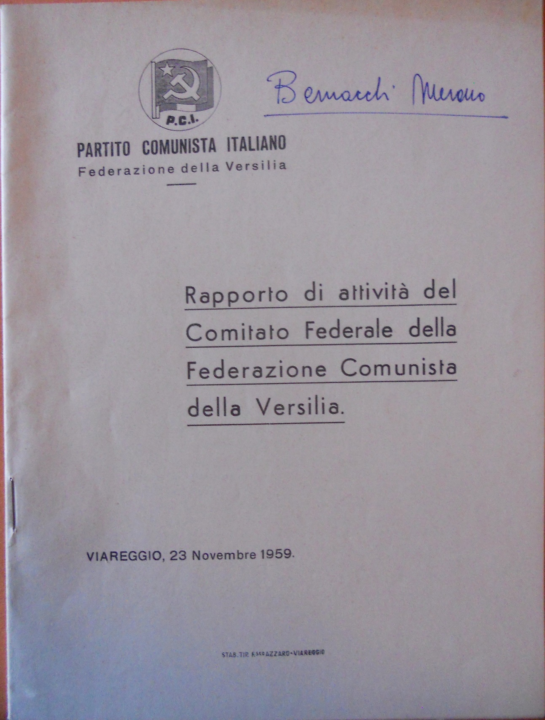
Archivio ISREC Lucca, Fondo PCI Lucca

